Konfederace

zaměstnavatelských a podnikatelských svazů ČR

*Sekretariát:* Václavské nám. 21 tel.: 222 324 985

110 00 Praha 1 fax: 224 109 374 e-mail: [kzps@kzps.cz](mailto:kzps@kzps.cz)

**S t a n o v i s k o**

**Konfederace zaměstnavatelských a podnikatelských svazů ČR**

**k materiálům na 167. Plenární schůze Rady hospodářské a sociální dohody ČR**

**dne 14. listopadu 2022 od 16,00 hodin na Úřadu vlády ČR**

**---------------------------------------------------------------------------------------------------------------------**

**Ad 1. 1 Výsledek projednání cen energií ve VN a NN a z toho vyplývající opatření pro spotřebitele**

KZPS ČR k tomuto materiálu - (materiál je výhradně o energiích na napěťové hladině NN a VN pro obyvatelstvo) nemáme připomínky, je to materiál už notoricky známý. Problém, který mají firmy s cenami plynu a elektřiny tento materiál vůbec neřeší.

Se zastropováním ceny EE a plynu pro obyvatelstvo jako KZPS ČR a ZSDNP souhlasíme.

Vláda zde měla dlouhé měsíce velký dluh, ceny elektřiny se zvýšily už před rokem a eskalovaly pádem Bohemia Energy, vláda to neřešila, (i tzv. “úsporný tarif” byl zaveden pozdě) a tím se ČR vinou prodlevy v zavedení účinného opatření (zastropování bude zavedeno až od 1.12. t.r.). ČR je proto za první pololetí jednou z nejhorších zemí EU s nejvyššími cenami energií pro obyvatelstvo v paritě kupní síly. To vede k tlaku zaměstnanců na růst mezd a tím to zvyšuje dále náklady podnikatelů, zhoršuje to konkurenceschopnost, zvyšuje nejistotu a ohrožuje to sociální smír.

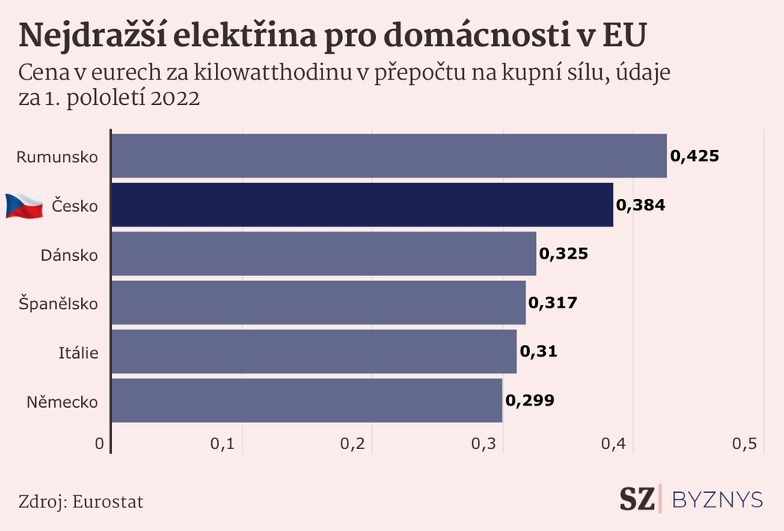

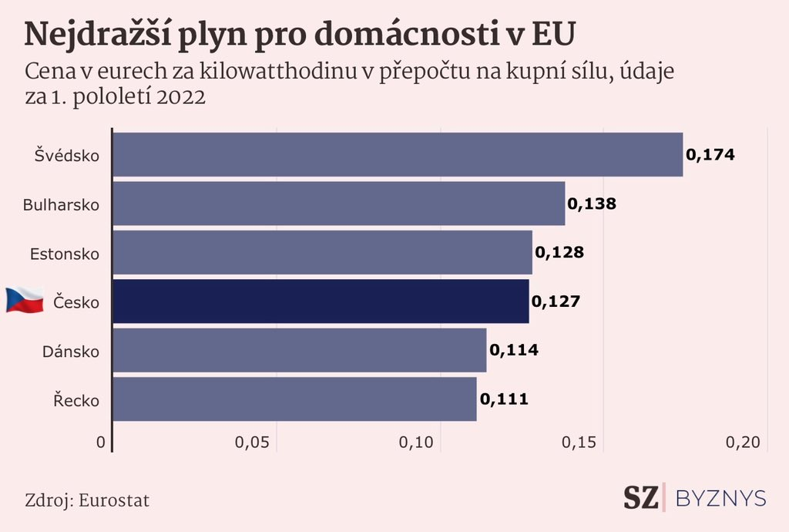

Také vítáme, že zastropování bude rozšířeno vedle veřejného sektoru i na SME - malé a střední podniky, jejichž definice je dána EU.

KZPS ČR společně s SP ČR a HK ČR usiluje i o zastropování cen elektřiny a plynu pro větší a velké podniky a podnikatelské subjekty.

Řada ze subjektů – členů KZPS ČR – stále, podle našich informací, nemá zajištěnu elektřinu a plyn pro rok 2023. Na Veletrhu v Brně padla informace, že 80 % firem nemělo v září elektřinu na rok 2023. Bez reakce vlády.

Byli jsme účastníky společně s HK ČR a SP ČR dlouhé řady jednání, kde padaly naše konkrétní návrhy a připomínky k podkladům, které byly na jednáních předkládány. To byl například návrh na Windfall tax a novela EZ zavádějící mimořádný odvod zatěžující výrobce elektřiny. Konstatujeme, že žádné naše návrhy nebyly akceptovány. Zákony jsou vládou prosazovány silovým a legislativně zcela nestandardním postupem. Přes příslib účasti na vypořádání připomínek jsme stavěni před hotovou věc bez jakékoli odborné diskuse.

Konstatujeme, že nejistota ve věci dostatku energií a zajištění a garantování nelikvidačních cen elektřiny a plynu pro subjekty podnikání mimo SME po 1.1.2023 trvá. Je 9.11., do konce roku zbývá v den jednání Tripartity kalendářních 47 dnů.

**Způsob, jakým je s našimi návrhy a připomínkami v oblasti energetiky nakládáno, považujeme za neakceptovatelný a popírající smysl tripartitiního jednání.**

**Připomínky a návrhy:**

1. Plně si uvědomujeme obtížnost situace, kterou Vláda ČR musí řešit, i to, že v extrémních cenových tlacích může být výsledkem všech opatření jen kompromis, který nikoho stoprocentně neuspokojí. V takové situaci jde jen o vyvažování míry zátěže, která na jednotlivé aktéry dopadne. Toto si uvědomují i textilní a oděvní firmy.

**Připomínka se týká kompenzací na základě „Výzvy 1 – Program podpory na zvýšené náklady na zemní plyn a elektřinu v důsledku mimořádně prudkého růstu jejich cen“.**

**Kompenzací v rámci této výzvy má a priori možnost využít jen část energeticky náročných např. textilních provozů, protože jsou kvalifikovány jako velké firmy, zatímco druhá část – středně velké firmy, jako například úpravny, nikoliv. Přitom jejich provozy jsou obdobně energeticky náročné a letošní rok je pro ně stejnou existenční výzvou.**

1. Této situace se také týká náš **další podnět** k nařízení vlády 298 Sb. ze dne 5. 10. respektive 2.11. 2022, na které se zmíněná výzva odvolává. Navrhujeme, aby část MSP, **které mají velmi vysokou spotřebu energií, měla možnost si zvolit program, do kterého budou spadat, jestli budou žádat o kompenzace nebo využívat možnosti zastropování cen energií.**

Tato možnost by ale vyžadovala novelu zmíněného nařízení vlády v tom duchu, že zastropování cen energií se vztahuje na malé a střední podniky s výjimkou těch, jejichž spotřeba přesahuje např. 10 tis. MWh/rok a jež žádají o kompenzace v rámci Výzvy 1

1. **Další připomínka** – Na základě jednání PT RHSD ČR pro hospodářskou politiku ze dne 7. listopadu 2022 vyzývá KZPS ČR / ZS ČR k **narovnání podmínek v novele energetického zákona pro všechny obnovitelné zdroje**,
2. **Dále žádáme**, aby MŽP zaslalo informaci, jak plánuje ČR naplnit závazek na snížení produkce metanu do roku 2030 o 30 %, ke kterému se chce vláda přihlásit na klimatické konferenci v Egyptě. **KZPS ČR / ZS ČR upozorňují, že stavy skotu, který je jedním ze zdrojů metanu, již v minulých letech prošly významnou redukcí a jejich další snižování by významně ohrozilo schopnost udržet potravinovou produkci,** při plnění požadavků na snižování množství používaných minerálních hnojiv vyplývajících ze Zelené dohody a dalších strategií.

**Ad 1. 2 Dopady ekologické legislativy EU na ČR**

KZPS ČR si uvědomuje potřebnost změn, které povedou k udržitelné výrobě, a je připraven na nich aktivně participovat. Aby byly negativní dopady minimalizovány, musí být aplikován jednotný a rovný přístup nejen na evropské, ale i na globální úrovni, a k tomu jsou potřeba jasná pravidla a kontrola a možnost ověřitelnosti tvrzení z třetích zemí, jako například při výpočtu uhlíkové stopy. Zde máme mnoho pochybností.

Další otázkou je, zda nakonec domácí výrobci nebudou kvůli své závislosti na surovinách znevýhodněni oproti zahraničním dovozcům, kteří budou stejné zboží dovážet z místa, kde se daná surovina rovněž pěstuje nebo těží. Toto riziko se týká jak textilního, tak dalších odvětví.

**Ad 1. 3 Stav implementace programů fondů EU a příprava programového období 2021–2027**

* systémově snížit rizikovost projektů - přijmout opatření, která by umožňovala úpravu posuzování jednotlivých projektů výzev vyhlášených za velmi odlišného ekonomického prostředí (někde do plusu, někde do mínusu, někde se faktory vzájemně negují – viz. nákladová křivka FVE, kde sice rostou náklady pořízení, ale současně se rapidně zvýšily ceny energií), ale především z hlediska **času, tj. možnosti časově upravit realizaci projektů podle možností žadatele /dodavatele a současně zrychlit administraci projektů**
* urychleně dořešit audit ke střetu zájmů a certifikace příjemců spadajících pod svěřenecké fondy a tuto otázku nadále s EK neotevírat – brzdí to všechny
* ve věci současného programovacího období 2021-27 stanovit závazné termíny pro splnění 4 podmínek (3 v gesci MŽP, 1 MPSV)

**Ad 1.4 Programy podpory z Modernizačního fondu**

KZPS ČR bere na vědomí podkladový materiál projednaný na PT RHSD ČR pro hospodářskou politiku dne 7. listopadu 2022 na MPO k Modernizačnímu fondu, kdy obsahem materiálu jsou stručné základní informace o tomto dotačním nástroji, vyhodnocení aktuálního stavu a představení aktuálně řešených oblastí v souvislosti se současnou nejen energetickou krizí.

Zejména upozorňujeme na část 6 „Shrnutí výhod a bariér Modernizačního fondu“ kde jsou objasňovány jeho výhody ale i bariéry v jeho čerpání, respektive pomalost a zdržení v jeho čerpání dané jak českou tak i evropskou legislativou i našimi aplikačními chybami.

**Ad 1.5 Novelizace zákoníku práce**

Lze prohlásit, že předložený materiál shrnuje základní vymezené části zákoníku práce, kterých se transpoziční novela týká a též připomínek předložených v MPŘ.

Dne 9. listopadu 2022 Pracovní tým RHSD ČR pro pracovněprávní vztahy a zaměstnanost tento materiál projednal a doporučil, aby jej 167. Plenární schůze vzala na vědomí a zároveň ještě před předložením vládě ČR k projednání zpracovat paragrafované znění sociálním partnerům k projednání.

### Z á v ě r y:

**Zaměstnavatelé:**

* **děkují za konstruktivní a vstřícný přístup k vyrovnávání připomínek k předloženému návrhu a hledání optimálního řešení, aby se vyhovělo požadavkům příslušných směrnic a zároveň, pokud to jde, nedošlo zásadním způsobem k narušení stávající podoby zákoníku práce**
* **berou na vědomí předložený materiál týkající se transpoziční novely zákoníku práce a očekávají po vyrovnání připomínek v rámci MPŘ předložení konečného paragrafovaného znění před předložením k projednání vládě nejpozději do 16.11.2022**

**Ad 1.6 Stav notifikace kurzarbeit**

Zaměstnavatelé konstatují, že uvedený materiál obsahuje popis základních parametrů nařízení vlády ke spuštění „kurzarbeitu“ – pro situace v omezení / přerušení dodávek plynu, tj. kdy by podle příslušných právních předpisů došlo k vyhlášení nouzového stavu (v plynárenství) nebo mimořádného nouzového stavu (v plynárenství) a souběžně k vyhlášení příslušných odběrových stupňů. Postup omezování dodávek plynu, tj. příslušné odběrové stupně, se řídí vyhláškou č. 344/2012 Sb. Ta mimo jiné konstatuje, při jakém odběrovém stupni, jaké kategorii odběrového místa je dodávka plynu omezována či přímo přerušena. Obsahem nařízení vlády jsou pak další podmínky pro čerpání příspěvku na zaměstnance dle zmocnění zákona (rozsah výpadku práce 20–80 % týdenní pracovní doby, doba čerpání 6 měsíců).

Zaměstnavatelé kritizují pomalý postup přípravy nařízení vlády; neb již 13. září 2022 bylo k tomuto zahájeno jednání se sociálními partnery. Konečnou verzi jsme obdrželi až 5. října 2022, den na to byly odsouhlaseny zaměstnavateli (SP ČR a KZPS ČR) základní parametry. Dle našeho názoru je „brzdou“ řešení problematiky financováni KA, které samotné MPSV odhaduje na cca 20 mld. Kč.

Každopádně požadujeme dokončení obou nařízení vlády, protože v každém případě pro spuštění „kurzarbeitu“ je zapotřebí notifikace ze strany Evropské komise.

Rádi bychom připomněli, že doufáme, že nenastane situace, kdy by byl takový nedostatek plynu, aby „Kurzarbeit“ bylo nutné vyhlásit. Pokud k takové situaci ale dojde, a protože hodně firem využívá školení v rámci OPZ, Výzvy 110, lze doporučit, aby bylo možné i během KA v těchto školeních pokračovat.

Dne 9. listopadu 2022 byl materiál projednán na PT RHSD pro pracovněprávní vztahy a zaměstnanost a bylo přijato usnesení, ve kterém požadujeme urychleně dokončení práce na nařízení vlády k otázce „plynu“ a současně urychleně připravit druhé nařízení vlády k řešení dopadů vysokých cen energií.

### Z á v ě r y:

**Zaměstnavatelé vyzývají k urychlenému:**

* **předložení nařízení vlády pro situaci způsobenou omezením dodávek plynu a ve spojitosti s ní k aktivaci příspěvku v době částečné práce podle § 120b zákona o zaměstnanosti, s následnou rychlou notifikací ze strany komise**
* **vypracování a předložení druhého nařízení vlády, jehož příprava byla od počátku jednání rovněž požadována, které se týká omezení provozu a následně výpadků práce z důvodu drahých energií či souvisejících logistických, dodavatelských problémů**

V Praze dne 14. listopadu 2022

**Jan W i e s n e r**

prezident